Un modèle cinématique est une représentation schématique de la réalité, permettant de faciliter la compréhension d’un système mécanique. On appelle modélisation cinématique l’opération qui consiste à passer de la réalité à un modèle schématique, en faisant éventuellement des hypothèses simplificatrices.

- Le solide

  - Le solide réel

C’est le solide tel qu’il est dans la réalité, non homogène, déformable et de masse constante. L’étude de ce solide étant trop complexe, il faut le modéliser en faisant des hypothèses simplificatrices.

  - Le solide déformable : définition

Un solide déformable possède une masse constante mais un volume dont les limites varient en fonction des actions appliquées.

  - Le solide indéformable : définition

Un solide indéformable possède une masse constante et un volume dont les limites ne varient pas en fonction des actions appliquées.

  - Hypothèses

On prendra comme modèle, le solide indéformable, car il a une masse constante et une géométrie invariante malgré les efforts appliqués sur ce système.

- Notion de degré de liberté

Une liaison autorise un certain nombre de degrés de liberté c'est à dire un certain nombre de mouvement possible d'un solide (1) par rapport à un solide (2).  Le nombre de mouvements possibles s'élève à 6:  3 translations (Tx, Ty, Tz)  3 rotations (Rx, Ry, Rz) | 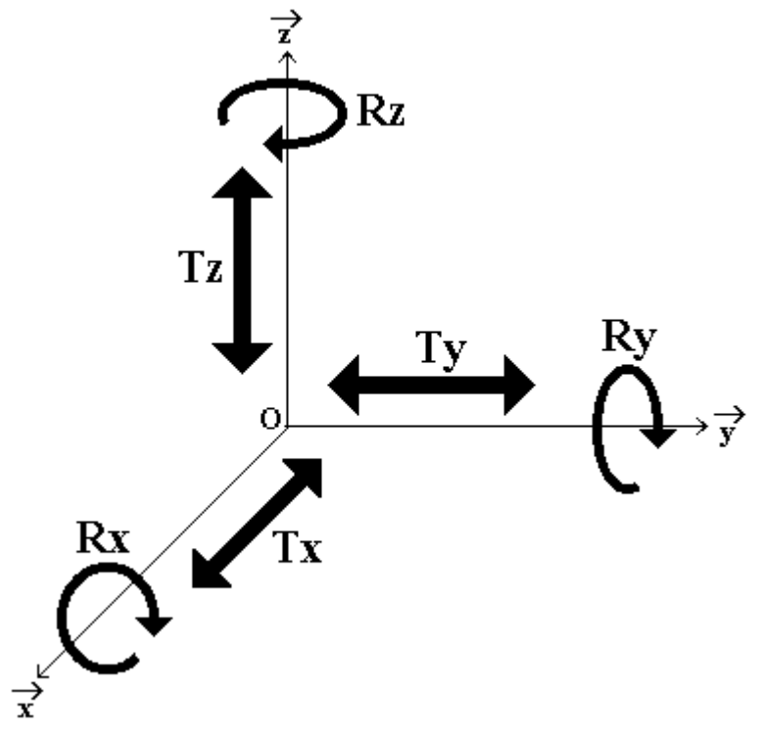

- Modélisation des liaisons simples entre solide

  - Les différents types de contact

Les liaisons sont réalisées à partir de surfaces élémentaires combinées deux à deux.

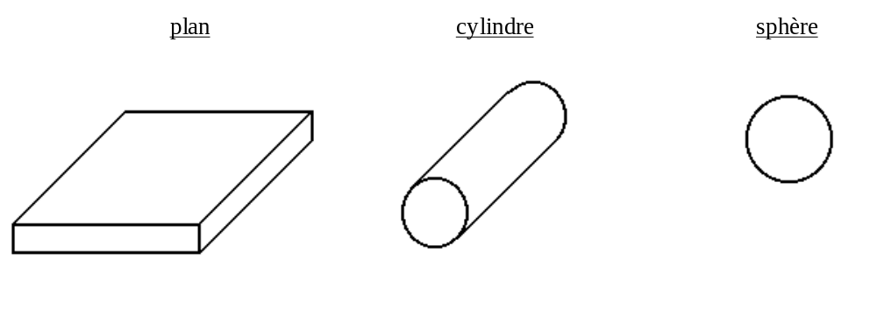

On obtiendra trois types de contacts :

Ponctuelle | Linéique | surfacique

  - Repère local associé à la liaison

Pour décrire la géométrie des liaisons, il est nécessaire de définir un repère local, qui comportera :
- une origine O,
- une base 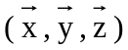, orthonormée directe (on utilisera la règle des trois doigts de la main droite).

Selon les liaisons, l’origine et un ou plusieurs axes seront définis.

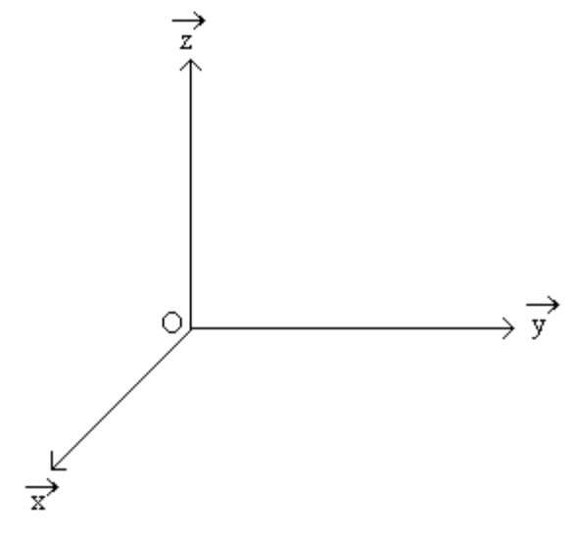 |  | 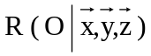
Nota: La règle des trois doigts de la main droite permet de contrôler la disposition des axes. | 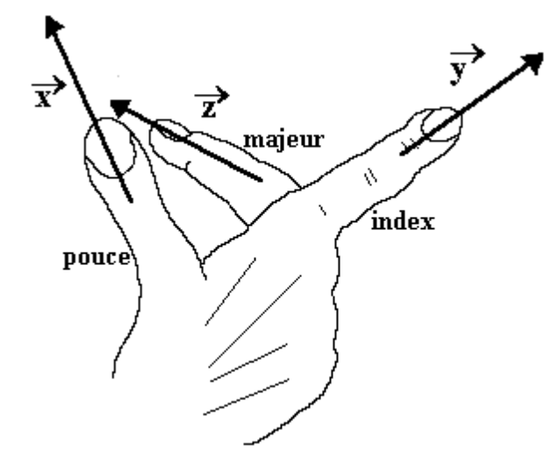

  - Etude des liaisons

Voir document annexe.

